附件3
中邮网院APP和邮银e学APP学员学习流程
学员学习流程主要包括APP下载安装、登录、学习等三项内容，具体如下：
一、APP下载安装
使用手机浏览器扫描下方二维码（如图1）并根据提示进行APP安装。
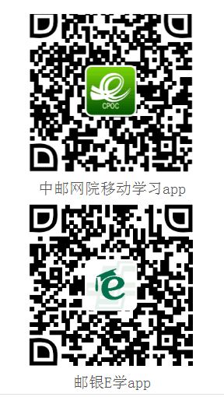
图1
二、APP登录
学员下载APP并安装成功后，点击手机中的“中邮网院”或“邮银e学”APP图标进入APP，输入学员在中邮网院的账号（身份证号或昵称），以及中邮网院的登录密码（如图2所示），点击登录进入APP。（学员首次登陆APP需要绑定手机号码，按提示操作即可），再次登录只需输入密码。
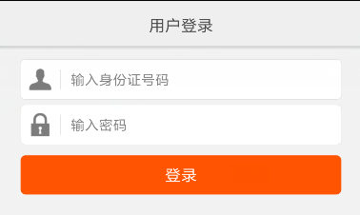
图2

三、培训报名和学习
（1）培训报名
在APP首页界面，滑动上方滚动条幅图片，点击“网点系统化转型学习专区”图片，进入专区页面，在出现的页面中选择需要报名的班级，点击“报名”按钮，输入通行证号“2021wdzx”即可。（如图3所示）。
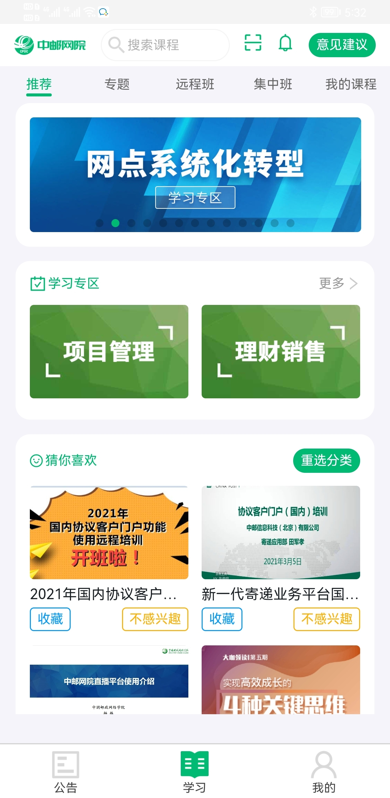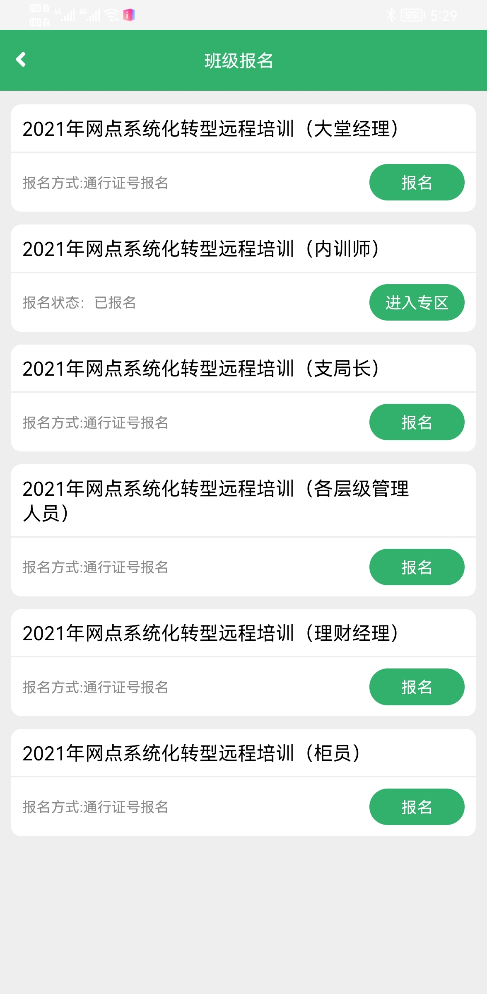
图3
（2）培训学习
报名成功后，点击“进入专区”按钮进入已报名的班级，在班级内可以进行课程学习操作，如图4所示。
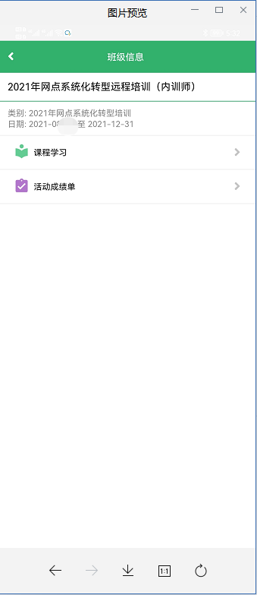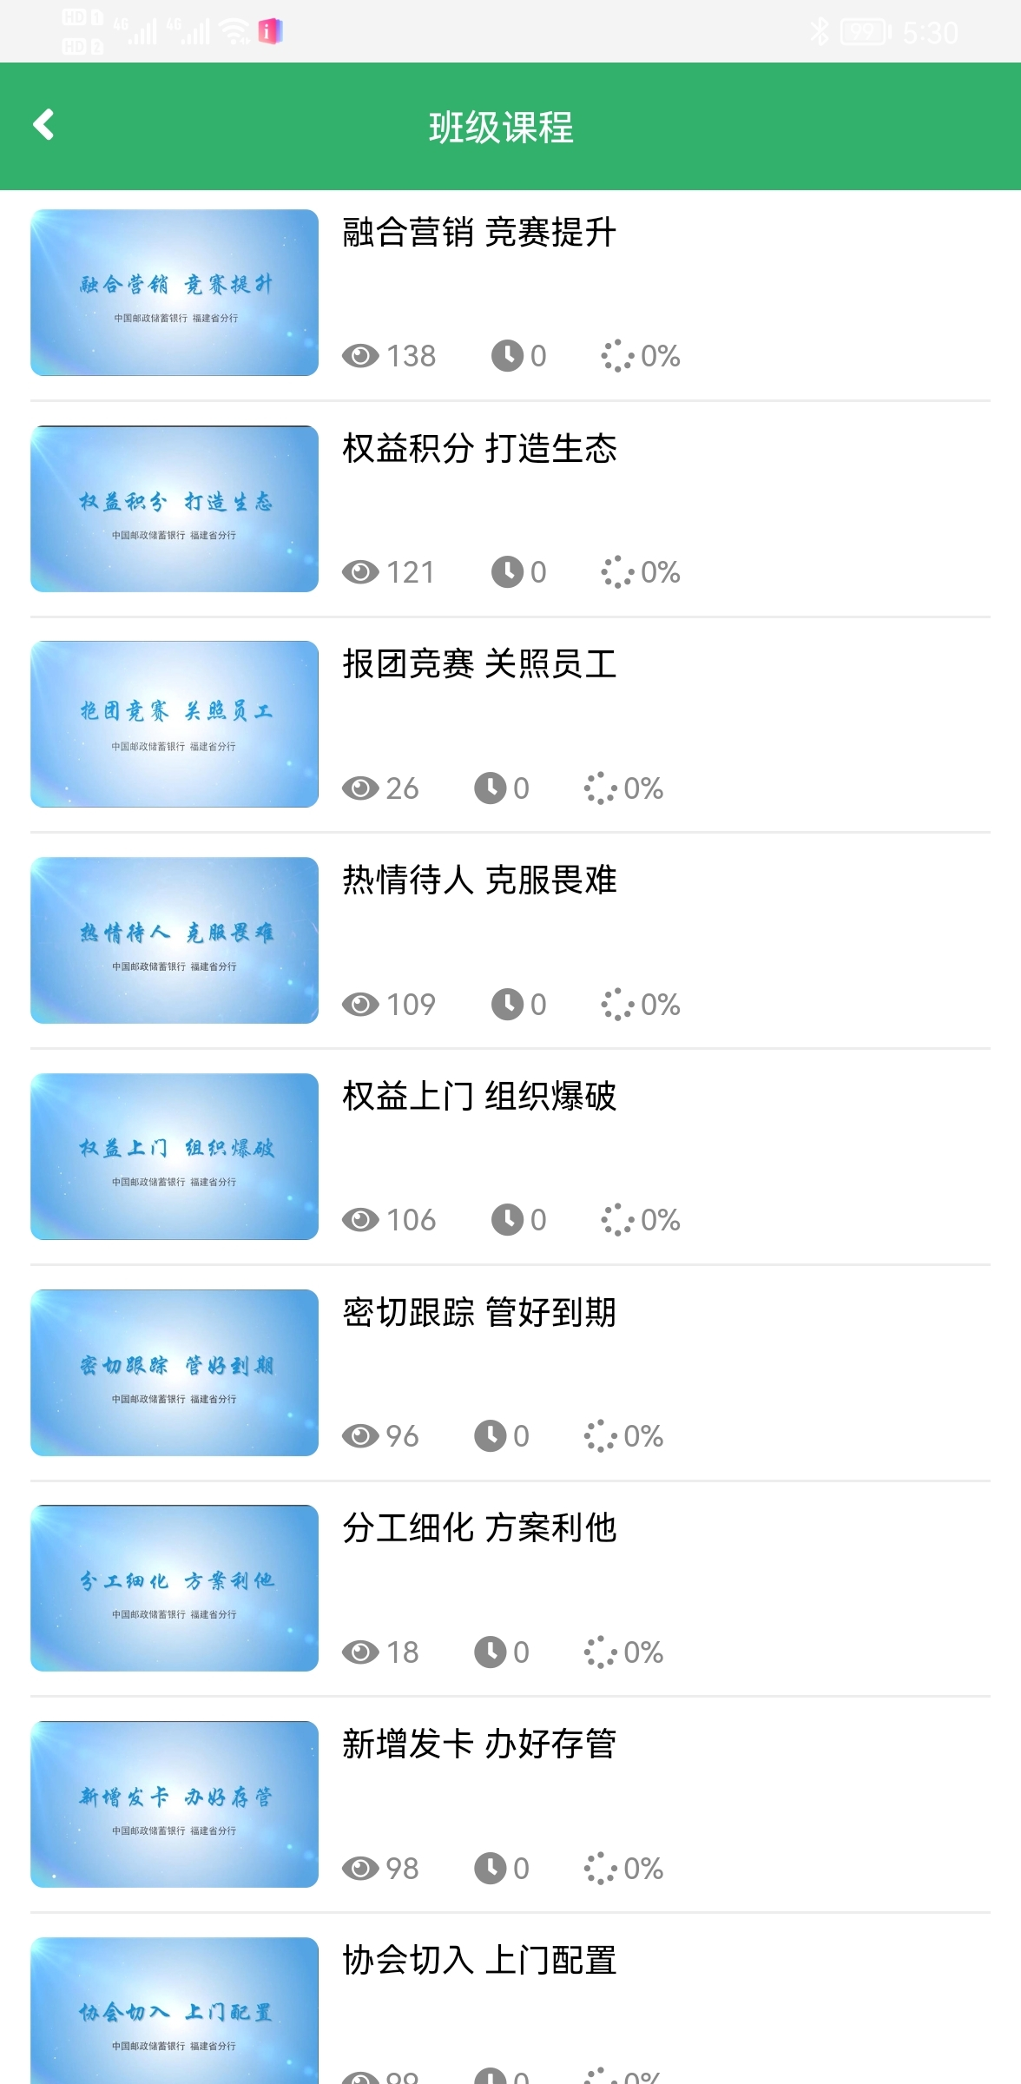
图4

四、学习支持
学员在使用APP过程中，如有问题可拨打中邮网院学习支持电话400-010-1890进行咨询。

